**DATA WAREHOUSE**

**Week 1**



**Nama:** Zaki Muhammad Athallah Erlangga

**NIM:** 2341760018

**JURUSAN TEKNOLOGI INFORMASI**

**PRODI D-IV SISTEM INFORMASI BISNIS**

**POLITEKNIK NEGERI MALANG**

# 2024/2025

**TUGAS 1:**

Analisa lah data tersebut!

1. Berapa jumlah kolom pada data tersebut?

* 7 kolom.

2. Apa arti atau isi data dari setiap kolom yang ada?

* **Customer**: Nama pelanggan (tipe data: teks).
* **Product**: Nama produk yang dibeli (tipe data: teks).
* **Region**: Wilayah penjualan (tipe data: teks).
* **Date**: Tanggal transaksi (tipe data: teks, kemungkinan perlu dikonversi ke format tanggal).
* **Item unit price**: Harga satuan produk (tipe data: numerik - float).
* **No.Items**: Jumlah barang yang dibeli (tipe data: numerik - integer).
* **Total Sale**: Total nilai penjualan (tipe data: numerik - float).

3. Adakah data yang memiliki nilai null / data yang tidak lengkap?

* **Product**: 3 data kosong.
* **Region**: 3 data kosong.
* **Date**: 2 data kosong.

4. Adakah data yang memiliki tipe yang berbeda dengan data lainnya pada kolom yang sama?

* **Product** dan **Region** memiliki 2 tipe data berbeda.
* **Date** memiliki 2 tipe data berbeda, kemungkinan ada format yang tidak konsisten.

**TUGAS 2:**

1. Apakah data hasil eksekusi sesuai dengan data aslinya?

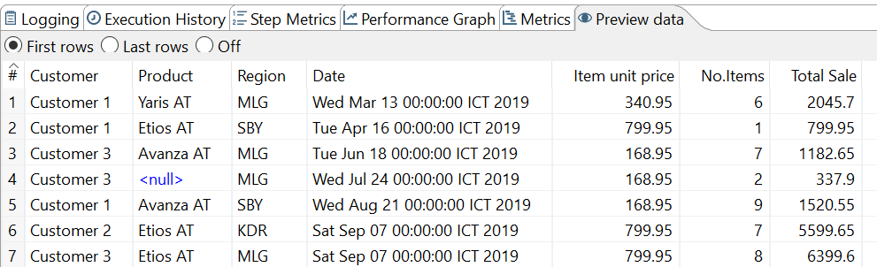

1. PDI Spoon melakukan proses extract, perhatikan pada Tab Logging di Execution Results

Area, langkah-langkah apa sajakah yang dilakukan PDI Spoon untuk melakukan extract data?

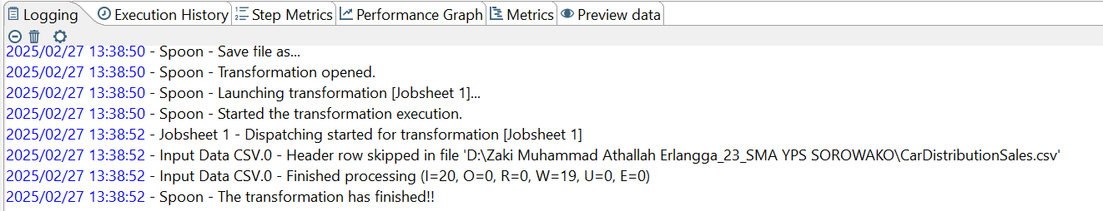

1. Perhatikan gambar dibawah ini! Apa yang dimaksud dengan I,O,R,W,U,E ?



* **I (Input)**: Jumlah data yang dibaca atau dimasukkan (di sini, 20).
* **O(Output)**: Jumlah data yang berhasil diproses dan disimpan (0).
* **R (Rejected)**: Jumlah data yang ditolak atau gagal diproses (0).
* **W (Written)**: Jumlah data yang ditulis atau disimpan dalam sistem (19).
* **U (Updated)**: Jumlah data yang diperbarui (0).
* **E (Error)**: Jumlah error yang terjadi selama pemrosesan (0).

4. Berapa waktu yang dibutuhkan untuk melakukan eksekusi Extract data ini? Bandingkan dengan 3 teman yang lain, identifikasi pula spesifikasi perangkat yang digunakan (Processor, RAM, Storage, VGA, CPU ). Bandingkan dalam bentuk tabel.

proc : intel

RAM: 8GB

Storage: 500 GB

VGA : Intel(R) UHD Graphics

CPU: 11th Gen Intel(R) Core(TM) i5-11260H @2.60GHz

Runtimes: 0.0/s

**TUGAS 3:**

1. Apa perbedaan isi data output dilihat dari isi file csv dan file excel?

* CSV = Pemisahan data pada tiap kolom dipisahkan dengan tanda koma(,)
* XLS = Pemisahan data pada tiap kolom dipisahkan dengan garis table(|)

1. Jelaskan apa yang terjadi pada proses **Filter rows**!

* Pada proses Filter Rows (Filter Data) dalam proses ini berperan untuk penyaringan data dari file Input Data CSV sebelum data tersebut diteruskan pada output yang berbeda yaitu Text file output (Result is true) jika memenuhi syarat dan Microsoft Excel Output (Result is false) jika tidak memenuhi.

1. Berapa waktu yang dibutuhkan untuk melakukan eksekusi Extract Transfer Load data ini? Bandingkan dengan 3 teman yang lain, identifikasi pula spesifikasi perangkat yang digunakan

(Processor, RAM, Storage, VGA, CPU ). bandingkan dalam bentuk table

proc : intel

RAM: 8GB

Storage: 500 GB

VGA : Intel(R) UHD Graphics

CPU: 11th Gen Intel(R) Core(TM) i5-11260H @2.60GHz

Runtimes: 0.0/s

**Study Case**

Pak Pascanowo seorang ketua RW di Ibu Kota Nusabangsa (IKN). Terdapat 20 orang dari negara Konoha yang akan pindah dan berdomisili di IKN. Tata letak pemukiman pada IKN telah dikondisikan agar berkelompok disesuaikan dengan lokasi pekerjaannya agar akses terjangkau.

Sebagai contoh, mahasiswa akan dikumpulkan dan berdomisili di wilayah edukasi yang akses dekat dengan kampus-kampus perguruan tinggi. Sedangkan dokter akan berdomisili dekat dengan rumah sakit atau layanan kesehatan dan PNS akan berdomisili dekat dengan perkantoran dan layanan publik. Selain itu, orang yang bukan dari ketiga kategori tersebut bebas memilih domisili atau tempat tinggalnya di IKN.

Pak Pascanowo akan mendapatkan data dari pemerintah pusat tentang Masyarakat Konoha yang akan pindah ke IKN. darai data tersebut Pak Pascanowo akan membagi menjadi 4 kelompok,

Data masyarakat berprofesi mahasiswa akan diberikan ke Pak Emir Makarena selaku ketua RT wilayah pendidikan.

Data masyarakat berprofesi PNS akan diberikan ke Pak Yasana Laili selaku ketua RT wilayah pemerintahan

Data masyarakat berprofesi Dokter akan diberikan ke Pak Budi Pekerti selaku ketua RT wilayah Kesehatan

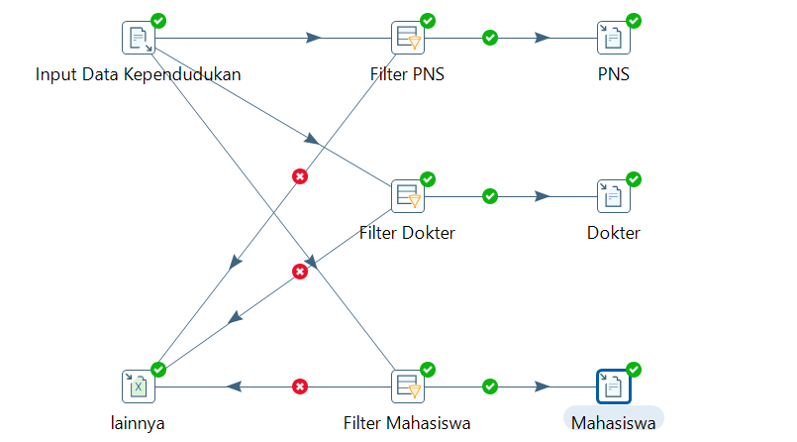

PNS



Dokter



Mahasiswa

